UGE 24 | Mandag | Tirsdag | Onsdag | Torsdag | Fredag
Café/Køkken | Hjemmelavet pesto med pasta v. Sandie   | Grovtoast v. Janne  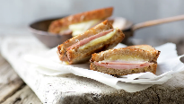 | Forårsruller V. Sandie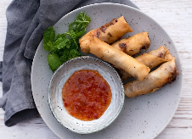 | Dürum med kyllingkebab V. Kolja  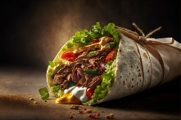 | Hjemmelavet koldskål v. Sandie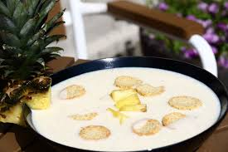
Krea | Fedtsten  og meget mere  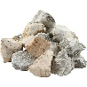 | Lær at lave øreringe  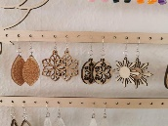 | Fedtsten  og meget mere | Lær at knytte  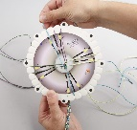 | Lukket
Musik | Lukket | Øve Sommerafslutning og vilde vulkaner.  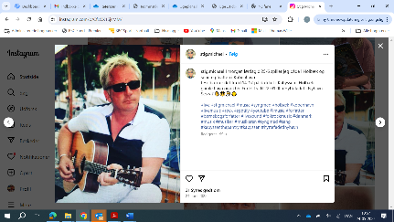 | Øve Sommerafslutning og vilde vulkaner. | Øve Sommerafslutning og vilde vulkaner. | Udendørs koncert og vilde vulkaner.
Dyr / Udeliv | Venteliste nye børn.  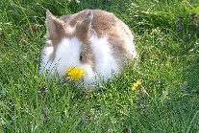 | Udmugning i den store stald | Bålhygge   | Udmugning hos alle de andre  Dyrehygge | Dyrehygge
Computerrum | Mentor – De gamle hjælper de nye | Mentor – De gamle hjælper de nye | Mentor – De gamle hjælper de nye | Mentor – De gamle hjælper de nye | Mentor – De gamle hjælper de nye
Aktiviteter | Sejlads V Mathias | Hockeykamp i hullet V. Mathias |  | Limbo/stoledan i salen V. Mathias og Kolja | Pokemon Tur V. Regitze og Kolja

